

PEMERINTAH KABUPATEN CILACAP DINAS KESEHATAN

**UPTD PUSKESMAS MAJENANG II**

Jalan H. Ibrahim No. 123 Salebu-Majenang

Telp (0280) 623119 E-mail : [puskesmasmaj02@yahoo.com](mailto:puskesmasmaj02@yahoo.com)

MAJENANG

Kode Pos. 53257

10 PENYAKIT TERBESAR UPTD PUSKESMAS MAJENANG II TAHUN 2022

|  |  |  |
| --- | --- | --- |
| **NO** | **NAMA PENYAKIT** | **TOTAL** |
| 1 | ISPA | 1186 |
| 2 | INFEKSI SALURAN NAFAS BAG ATAS AKUT | 1527 |
| 3 | GASTRITIS | 792 |
| 4 | FEBRIS | 619 |
| 5 | HT | 578 |
| 6 | MYALGIA | 536 |
| 7 | ACUTE PHARINGITIS | 503 |
| 8 | INFEKSI SALURAN NAFAS BAG BAWAH AKUT | 401 |
| 9 | DERMATITIS | 324 |
| 10 | CEPHALGIA | 263 |

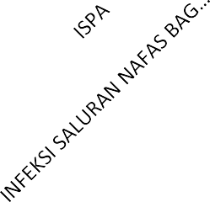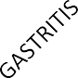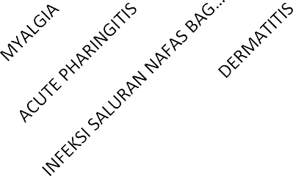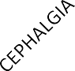

1800

1600

1400

1200

1000

800

600

400

200

0

1527

**10 BESAR PENYAKIT TAHUN 2022**

1186

792

619

578

536

503

401

324

263

TOTAL